Консультация для родителей
«Мнемотаблицы для заучивания стихотворений с дошкольниками»

Не все дети любят учить стихи, у кого-то заучивание стихотворений вызывает большие трудности, быстрое утомление и отрицательные эмоции.
Мнемотехника - это система методов и приемов, обеспечивающих успешное освоение детьми знаний об особенностях объектов природы, об окружающем мире, эффективное запоминание структуры рассказа, сохранение и воспроизведение информации, и конечно, развитие речи.
Мнемотаблицы эффективны при разучивании стихотворений. Суть заключается в том, что на каждое слово или маленькое словосочетание придумывается картинка - символ, изображающая действие или предмет, таким образом, все стихотворение зарисовывается схематически.
Мнемотехника помогает развивать: ассоциативное мышление, зрительную и слуховую память, зрительное и слуховое внимание, воображение. Использование опорных рисунков для обучения заучивания стихотворений увлекает детей, превращает занятие в игру.
Детям младшего дощкольного возраста трудно сразу уловить информацию через мнемотаблицу, поэтому с ними удобно работать через мнемодорожки. Мнемодорожка несет информацию в небольшом количестве, что очень важно на первых порах обучения.
В более старшем возрасте для заучивания каждого стихотворения совместно с детьми разрабатываем и составляем мнемотаблицу.
Этапы работы над стихотворением:
1. Мама или папа выразительно читает стихотворение.
2. Сообщает, что это стихотворение ребенок будет учить наизусть. Затем еще раз читает стихотворение с опорой на мнемотаблицу.
3.Задает вопросы по содержанию стихотворения, помогая ребенку уяснить основную мысль.
4.Выясняет, какие слова непонятны ребенку, объясняет их значение в доступной для ребенка форме.
5.Читает отдельно каждую строчку стихотворения. Ребенок повторяет ее с опорой на мнемотаблицу.
6.Ребенок рассказывает стихотворение с опорой на мнемотаблицу.
Приемы мнемотехники приводят к обогащению словарного запаса и формированию связной речи.

Примеры использования мнемотаблиц
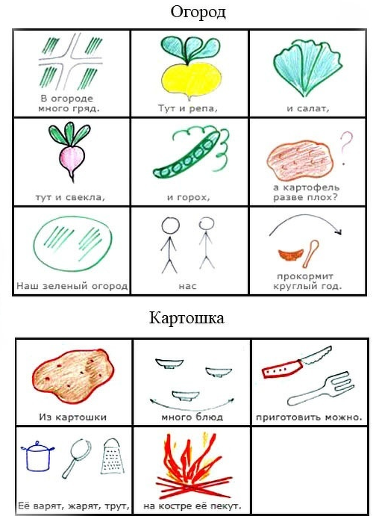

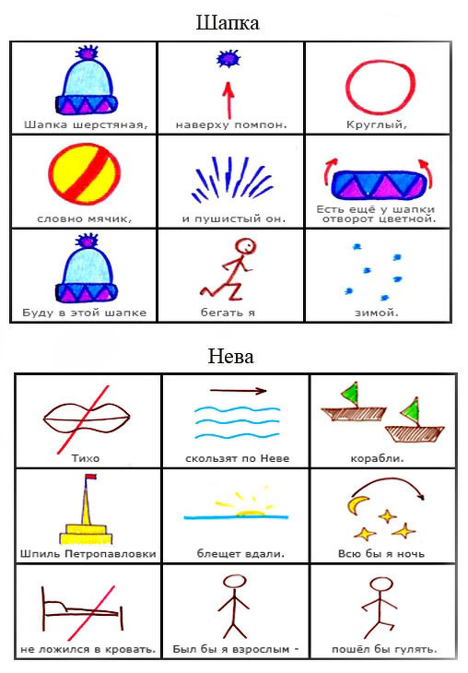

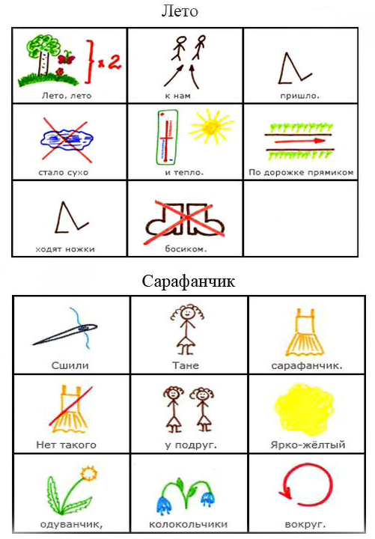

С другими мнемотаблицами вы можете ознакомиться на сайте: https://vk.com/logoportal

